Lundi 15 et mardi 16 juin maths cm1
1- Géométrie :

Réaliser le programme de construction indiqué dans le fichier Géométrie 3 en pièce jointe sur le site.

2- Résolution de problèmes : Résous les problèmes ci-dessous.

A- Lucie a 152 perles. Elle en a 28 de moins que Simon et 15 de plus que Sophia. Combien de billes a Simon ? Combien de billes a Sophia ?
Recherche (schéma / opérations) | Réponse (par une phrase)

B- Sylvain a gagné 264 euros. Il veut les dépenser en 4 semaines en utilisant la même somme chaque semaine.
Combien dépensera t-il chaque semaine?

Recherche (Schéma / opérations) | Solution (phrase réponse)

3°) Rappelle-toi : une fraction décimale a comme dénominateur 10, 100, 1 000, 10 000, ...
A- Entoure les fractions décimales ci-dessous :

6/50 85/100 63/40 9/10 7/10 64/30 41/10 4/2 3/1000 51/70 14/10 000

B- Place les fractions suivantes sur les droites graduées ci-dessous.
5/10 5/100 12/10 12/100 21/10 65/100 30/10
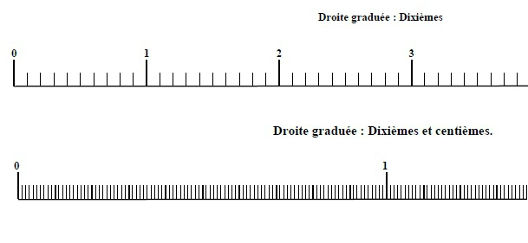

C- Colorie la partie correspondant à la fraction.
5/10

12/10

23/10

36/10

Ecris maintenant une égalité qui indique le nombre d’unités entières (pizzas) et le nombre de parts qui restent.
Ex : 89/10 = 8 pizzas + 9/10
5/10 =
12/10 =
23/10 =
36/10 =

4°) Mesures : Visionne à nouveau la vidéo sur les conversions :
https://www.youtube.com/watch?v=0HuosygAxP8
Rappel : tableau de conversion à utiliser si besoin.
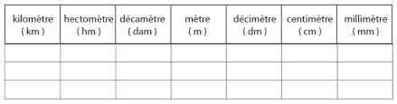

A-- En t’aidant du tableau, convertis les longueurs suivantes

2 m et 4 dm = ______ cm 1 km = ______ m
43 dm = ______ mm 5 hm = ______ m
500 cm = ______ m 40 m = ______ dam
12 m = ______ dm 800 m = ______ hm
34 m = ........................... dm 10 m 4 dm = .................. cm
400 cm = ........................ dm 26 hm = .......................... dm
87 dam = ........................ dm 5 km 3 hm = ................... cm

B. Range les mesures suivantes dans l’ordre croissant.
Méthode : Tu dois toutes les convertir dans l’unité la plus petite : les mètres. Ensuite tu peux les comparer et les ranger.

3 km ; 700 m ; 250 dam ; 45 hm

C- Mets le signe quiconvient (>; <; =).
Méthode : Pour comparer deux mesures, tu dois les convertir dans la même unité.
10 dm 1 m
130 cm 1 m
230 mm 1 m
2 dam 1 m
3 m 1 m
43 dm 1 m
9 dm 1 m

D- Résous ce problème et réponds par des phrases.
Méthode : N’hésite pas à convertir les mesures.

Alex, Bastien et Chloé habitent dans la même rue et c’est aussi la rue de leur école. Alex dit: «Je vais à l’école à pied car elle n’est qu’à 350 m de ma maison.»Bastien quant à lui déclare: «Moi, c’est mon père qui me dépose en voiture à l’école car elle est à 24 hm de chez moi.»Enfin, Chloé ajoute: «Ma sœur et moi venons en vélo. Il n’y a que 132 dam entre l’école et notre maison.»

Quel enfant habite le plus près de l’école?

Recherche (Schéma / opérations) | Solution (phrase réponse)

Quel enfant habite le plus loin de l’école?

Recherche (Schéma / opérations) | Solution (phrase réponse)
Quelle distance sépare les maisons de Bastien et Chloé?

Recherche (Schéma / opérations) | Solution (phrase réponse)

